9441. Целочисленные многоугольники

Ингрид держит многоугольный магазин в далекой стране. Она продает только выпуклые многоугольники с целыми координатами. Ее клиенты предпочитают многоугольники, которые можно правильно разрезать на две половины, то есть разрез должен быть прямым с начальной и конечной точками в вершинах многоугольника, а обе половины должны быть непустыми и иметь целочисленную площадь. Чем больше способов правильно разрезать многоугольник – тем он дороже.
Например, имеется три способа разрезать левый многоугольник правильным образом и два способа – правый многоугольник.
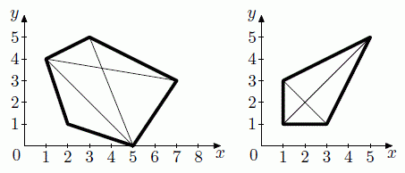
Многоугольники в магазине всегда отличного качества, поэтому бизнес расширяется. Теперь Ингрид нужен какой-то автоматический инструмент, чтобы определить количество способов правильного разрезания многоугольника. Это очень важно для ее магазина, иначе Вы потратите много времени на установление цен - только представьте, сколько времени потребуется, чтобы установить цену на фургон среднего размера с многоугольниками. Не могли бы Вы помочь Ингрид и написать для нее программу?

Вход. В первой строке записано целое число n (4 ≤ n ≤ 200 000) – количество вершин многоугольника. Каждая из следующих n строк содержит координаты вершин: пару целых чисел x_{i} и y_{i} (-10⁹ ≤ x_{i}, y_{i} ≤ 10⁹) в строке.
Указанный многоугольник выпуклый, а его вершины указаны в порядке обхода.

Выход. Выведите одно целое число w - количество способов разрезать многоугольник правильным образом.

Пример входа 1 | Пример выхода 1
5  7 3  3 5  1 4  2 1  5 0 | 3
Пример входа 2 | Пример выхода 2
4  1 1  3 1  5 5  1 3 | 2

РЕШЕНИЕ
геометрия

Анализ алгоритма

Реализация алгоритма

